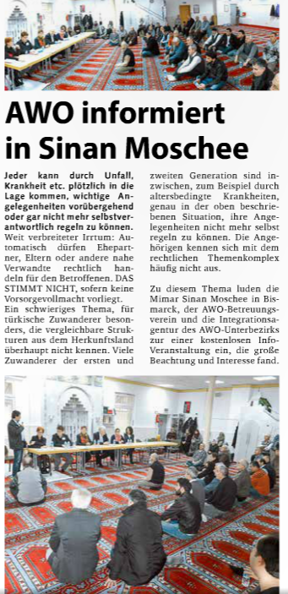
Horster Familienpost, 25. Februar 2016

